Advanced Database Architecture
1. Ausarbeitung
Architektur und Administration

Thomas Federer, Rahul Rao
Dozent: Bernhard Wyss
Fachhochschule Nordwestschweiz
26.04.2012

Inhaltsverzeichnis
Inhaltsverzeichnis 2
1. Vorbereitung 3
1.1 Allgemeine Informationen 3
1.2 Werkzeuge 3
1.2.1 Sqlplus 3
1.2.2 Oracle SQL Developer 4
1.3 Struktur 5
1.3.1 HD-Partitionen mit Grösse und Füllgrad 5
1.3.2 Verzeichnisstruktur 5
1.3.3 Wichtige Verzeichnisse und Dateien für Oracle 7
1.3.4 Umgebungsvariablen 8
1.4 Catalog 8
2. Aufsetzen der Oracle Datenbank 9
2.1 Verzeichnisstruktur erstellen 9
2.2 Musterdaten kopieren 9
2.3 Musterdateien editieren und anpassen 9
2.3.1 init.ora 9
2.3.2 createMyDB.sql 12
2.3.3 removeMyDB.sql 14
2.4 Datenbank erstellen 15
2.5 Catalog einrichten 15
2.6 Spfile erzeugen 15
2.7 Shutdown und Startup der Oracle Instanz 15
3. Einrichten der Enterprise Manager Console 17
3.1 User DBSNMP entsperren 17
3.2 Musterdateien kopieren 17
3.3 Musterdateien editieren und anpassen 17
3.3.1 oem.sh 17
3.3.2 oem.params 17
3.4 Webportal erstellen 18
3.4.1 emca starten 18
3.4.2 Post-Installation 18
3.5 Start und Stop des Webportals 18
3.6 Wahlaufgaben 19
4. Datenbanksysteme im Vergleich 21
4.1 Oracle 21
4.2 MySQL 21
4.2.1 ,MyISAM 21
4.2.2 ,,InnoDB 23
4.2.3 ,,PostgreSQL 25
4.3 Vergleich 27
5. Reflexion 28
5.1 Erfahrungen zu den Aufgaben 1 und 2 28
5.2 Erfahrungen zu Aufgabe 3 28

Vorbereitung
Die Aufgabestellung bezieht sich auf das Dokument „Ausarbeitung: Architektur und Dokumentation“ die auf der Kursseite heruntergeladen werden kann. Deshalb werden die Fragen hier nicht wiederholt.

Allgemeine Informationen
- Datenbankserver: hades11g (hades)
- Unix-User: oracle_stud
- ORACLE_SID: Die ID unserer Datenbank Instanz lautet „dbarc04“. Das heisst, dass die Konstante „MyDB“ in allen verteilten Scripts durch unsere ID ersetzt wurde. Die SID muss jedesmal bei der Anmeldung auf dem Datenbankserver mit dem Befehlt „export ORACLE_SID=dbarc04“ gesetzt werden.
- Anmeldung auf „hades“: Erfolgt über ssh (Secure Shell) mit dem Unix-User „oracle_stud“, dem Passwort (wird hier nicht angegeben) und dem Port „22022“.

Werkzeuge
In diesem Kapitel werden die relevanten Werkzeuge die wir bei dieser Ausarbeitung benutzt haben, kurz vorgestellt.

Sqlplus
Man kann mit sqlplus konsolenbasiert über ssh auf die Oracle Datenbank zugreifen. Mit der zusätzlichen Angabe des Benutzers „sysdba“, hat man die Rechte eine Datenbankinstanz zu starten, zu stoppen, zu speichern, wiederherzustellen und zu erstellen. Nicht alle User sollen über diese Rechte verfügen, sondern nur der Administrator.

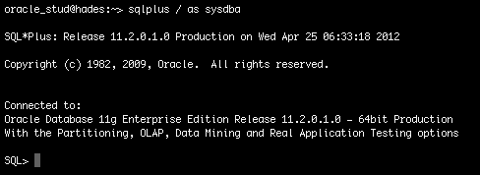
Abbildung 1: sqlplus

Oracle SQL Developer
Als benutzerfreundlichere Alternative zu sqlplus kann man Oracle SQL Developer benutzen.

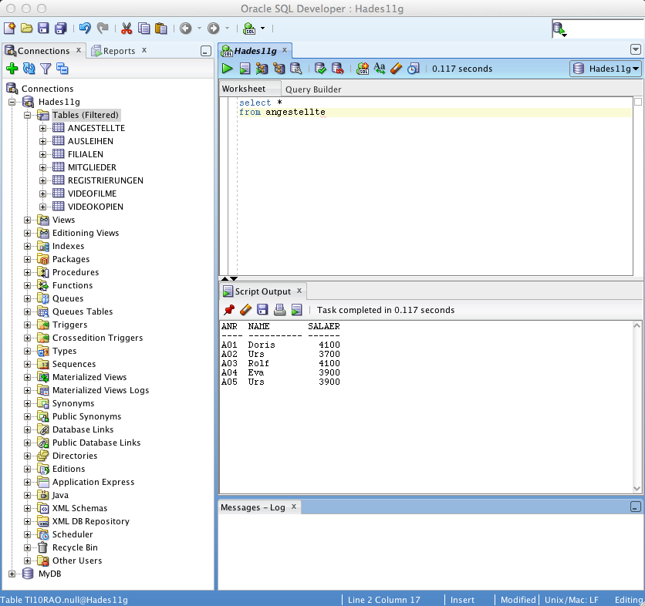
Abbildung 2: Oracle SQL Developer

Struktur
Als Grundlage für dieses Kapitel dient das Dokument „MyDB_Vorbereitung.pdf“.

HD-Partitionen mit Grösse und Füllgrad
Die Informationen zu den einzelnen Partitionen kann man in der Konsole mit dem Befehl „df –H“ anzeigen lassen.
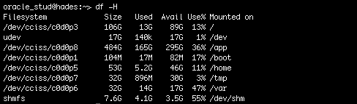
Abbildung 3: HD-Partitionen mit Grösse und Füllgrad

Verzeichnisstruktur
Im folgenden Kapitel werden die für unsere Datenbank relevanten Verzeichnisse und Dateien aufgelistet und kurz erläutert. Wir steigen direkt im HOME-Verzeichnis („/app/oracle_stud“) ein.

Verzeichnis | Grösse | Inhalt und kurze Erläuterung
admin |  | Admin-Ordner für alle Gruppen.
l - dbarc04 |  | Admin-Ordner für dbarc04.
l - adump | 192.0K | Enthält generiert *.aud Audit-Files.
l - ddump |  | Leer
l - pfile |  | Leer
l - scripts |  | Enthält alle benötigten Skripts.
l - createMyDB.sql | 4.0K | Skript um DB zu erstellen.
l - dbarc04.log | 4.0K | Log-File für die Gruppe dbarc04.
l - init.ora | 4.0K | Initialisierungsdatei die beim Starten der Instanz gelesen wird.
l - oemCreate | 24.0K | Enhält die Dateien nohup.out, oem.params und oem.sh. Diese Dateien sind die Skripts die für den Enterprise Manager benötigt werden.
l - mydb | 28.0K | Enthält die Vorlagen die ins Verzeichnis dbarc04 kopiert werden.
l - scripts | 12.0K | Enthält Skript-Vorlagen (createDB, oemCreate).
cfgtoollogs | 16.0K | Enthält Configurationtool Logs von: Database Configuration Assistant (dbca), Database Upgrade Assistant (dbua), Enterprise Manager Configuration Assistant (emca) und Net Configuration Assistant (netca).
checkpoints |  | Leer
diag |  | Diagnostic-Verzeichnis. Hat mehrere Unterverzeichnisse, die aber meistens leer sind. Wir werden hier nur rdbms genauer anschauen.
l - rdbms |  | Relational Database Management System.
l - dbarc04
l - dbarc04 |  | Viele Unterverzeichnisse sind leer. Deshalb werden diese nicht erwähnt.
l - alert | 396.0K | Enthält log.xml
l - lck | 4.0K | Enthält *.lck Lock-Files
l - metadata | 2.7MB | Enthält *.ams Files
l - trace | 46.0MB | Enthält *.trc (Trace-Files) und *.trm (Trace Map Files)
flash_recovery_area |  | Leer. (Ort wo Datenbank Backup- und Recovery-Files erstellen und verwalten kann)
oradata
l - dbarc04
l - archive |  | Leer.
l - cold_backup |  | Leer.
l - export |  | Leer.
l - data | 1.3GB | Enthält die .ctl, .log und .df Files. Diese Dateien sind die wichtigsten Oracle-Dateien.
product
l - 11gR2 |  | Oracle Installationsverzeichnis (Bsp. Version 11gR2; auf dem Server gibt es noch die Version 11gR1)
l - db1
l - hades.cs.technik.fhnw.ch_dbarc04
l - sysman | 20.0K | Beinhaltet alles was im Zusammenhang mit dem EMCA benötigt wird. Sysman ist der default super administrator der erstellt wird, wenn OEM installiert wird.

Wichtige Verzeichnisse und Dateien für Oracle
Die wichtigsten Dateien befinden sich, wie im vorherigen Kapitel erwähnt, im Verzeichnis „/app/oracle_stud/oradata/dbarc04/data“. Wofür diese Dateien benötigt werden, wird im Folgenden erläutert.

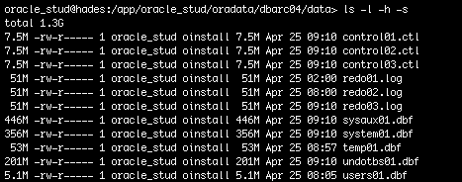
Abbildung 4: Die wichtigsten Dateien
Die Control-Dateien (*.ctl) beinhalten Metadaten über die physikalische Struktur der Datenbank. Sie enthalten die Datenbanknamen, Name und Speicherort der Redolog-Files, einen Zeitstempel (wann die Datenbank erstellt wurde), die aktuelle Log-Sequeznummer und noch mehr.

In den Redolog-Dateien (*.log) werden alle Transaktionen protokolliert bevor die Änderungen in den Data-Files vorgenommen werden. Die Redolog-Dateien können zur Rekonstruktion der Daten benutzt werden, falls es zu einem gröberen Fehler kommen sollte. Es müssen mindestens zwei Redolog-Dateien pro Datenbank definiert sein. Ist eine Redolog-Datei voll, schreibt der Logwriter in die nächste freie Redolog-Datei. Diese Vorgang ist zyklisch, d.h. dass nach der letzten Redolog-Datei, wird wieder in die erste Datei geschrieben (überschrieben). Die Redolog-Dateien sollten gespiegelt und auf eigene physische Medien verlagert werden.

Die Data-Files (*.dbf) beinhalten die eigentlichen Daten der Datenbank. D.h. die Daten auf der logischen Ebene (Tables, Indexe) werden in den Data-Files gespeichert.

Weitere wichtigen Dateien:
- Spfile: Die Server Parameter File ist eine binäre Datei welche Initialisierungsparameter persistent speichert. Das Spfile kann und soll manuell nicht verändert werden, da dies zu einem korrupten File führen würde und die Datenbank Instanz beim Starten fehlschlagen würde.
- orapw<MySID>: Dies ist die Name der Passwortdatei die im Verzeichnis „$ORACLE_HOME/dbs“ gespeichert wird.
- alert<MySID>: Dies ist ein Log-File die vom Administrator regelmässig überprüft werden soll, da schwere Fehler hier protokolliert werden.

Umgebungsvariablen
Name | Pfad
HOME | /home/oracle_stud
ORACLE_SID | dbarc04
ORACLE_BASE | /app/oracle_stud
ORACLE_HOME | /app/oracle_stud/product/11gR2/db1
PATH | /app/oracle_stud/product/11gR2/db1/bin:/home/oracle_stud/bin:/usr/local/bin:/usr/bin:/usr/X11R6/bin:/bin:/usr/games:/opt/gnome/bin:/opt/kde3/bin:/usr/lib/mit/bin:/usr/lib/mit/sbin
CLASSPATH | Leer
LD_LIBRARY_PATH | Leer
TNS_ADMIN | Leer

Catalog
Um das Erstellen der Datenbank abzuschliessen, muss man folgende drei Skripts ausführen.
- catalog.sql: Enthält die Definitionen der Views und die öffentlichen Synonyme für die Dynamic Performance Views.
- catproc.sql: Erstellt alle Strukturen die für PL/SQL benötigt werden.
- utlsamp.sql: Standard Oracle Skript der den User Scott und einige Beispieltabellen erstellt.

Aufsetzen der Oracle Datenbank
Nachdem alle Vorbereitungen getroffen wurden, können wir mit dem Aufsetzen der Datenbank beginnen. Als Grundlage für dieses Kapitel dient das Dokument „MyDB_Create.pdf“

Verzeichnisstruktur erstellen
Befehle:
mkdir -p /app/oracle_stud/admin/mydb/scripts
mkdir -p /app/oracle_stud/admin/mydb/adump
mkdir -p /app/oracle_stud/admin/mydb/ddump
mkdir -p /app/oracle_stud/admin/mydb/pfile

mkdir -p /app/oracle_stud/oradata/mydb/data
mkdir -p /app/oracle_stud/oradata/mydb/archive
mkdir -p /app/oracle_stud/oradata/mydb/export
mkdir -p /app/oracle_stud/oradata/mydb/cold_backup

Musterdaten kopieren
Befehle:
cd /app/oracle_stud/admin/mydb/scripts

cp /app/oracle_stud/admin/scripts/createDB/init.ora
cp /app/oracle_stud/admin/scripts/createDB/createMyDB.sql
cp /app/oracle_stud/admin/scripts/createDB/removeMyDB_Files.sh

Musterdateien editieren und anpassen

init.ora
#########################################################
# Copyright (c) 1991, 2001, 2002 by Oracle Corporation
#########################################################
###########################################
# Cache and I/O
###########################################
db_block_size=8192

###########################################
# Cursors and Library Cache
###########################################
open_cursors=300
###########################################
# Database Identification
###########################################
db_domain=""
db_name=dbarc04

###########################################
# File Configuration
###########################################
control_files=("/app/oracle_stud/oradata/dbarc04/data/control01.ctl", "/app/oracle_stud/oradata/dbarc04/data/control02.ctl", "/app/oracle_stud/oradata/dbarc04/data/control03.ctl")

###########################################
# Miscellaneous
###########################################
compatible=11.2.0.0.0
diagnostic_dest=/app/oracle_stud
memory_target=419430400

###########################################
# Processes and Sessions
###########################################
processes=150

###########################################
# Security and Auditing
###########################################
audit_file_dest=/app/oracle_stud/admin/dbarc04/adump
audit_trail=db
remote_login_passwordfile=EXCLUSIVE

###########################################
# Shared Server
###########################################
dispatchers="(PROTOCOL=TCP) (SERVICE=dbarc04XDB)"
###########################################
# System Managed Undo and Rollback Segments
###########################################
undo_tablespace=UNDOTBS1
###########################################
# Archive tj
###########################################
#log_archive_start = true
log_archive_dest = /app/oracle_stud/oradata/dbarc04/archive
log_archive_format=%t_%s_%r.dbf

Die folgende Tabelle beschreibt und erklärt einige Parameter die im obigen Skript vorkommen.
Parameter Name | Beschreibung
DB_BLOCK_SIZE | Grösse des Oracle Datenbankblockes in Bytes (Default: 8192)
OPEN_CURSORS | Beschreibt die maximale Anzahl an offenen Cursor, für eine Session. (Default: 50)
DB_DOMAIN | In einem verteilten System, spezifiziert db_domain einen logischen Standort in der Netzwerkstruktur.
DB_NAME | Namen der Datenbankinstanz
CONTROL_FILES | Pfad zu den Control-Files
COMPATIBLE | Wert, welcher spezifiziert, bis zu welcher alten Oracle Version die Instanz kompatible sein soll.
PROCESSES | Spezifiziert die maximale Anzahl an Prozessen, welche simultan zu Oracle verbinden zu können.
REMOTE_LOGIN_PASSWORDFILE | Spezifiziert, wie Oracle das Passwordfile prüfen soll: shared (darf von mehreren Instanzen verwendet werden), exclusive (darf nur von einer Instanz verwendet werden), none (Oracle ignoriert die Passwortfiles)
UNDO_TABLESPACE | Spezifiziert den Undo-Tablespace, welcher beim Startup verwendet werden soll.

createMyDB.sql
spool dbarc04.log

host /app/oracle_stud/product/11gR2/db1/bin/orapwd file=/app/oracle_stud/product/11gR2/db1/dbs/orapwdbarc04 password=manager force=y

connect SYS/manager as SYSDBA
startup nomount pfile="/app/oracle_stud/admin/dbarc04/scripts/init.ora";

-- TODO: hier CREATE DATABASE Befehl einfuegen
CREATE DATABASE dbarc04
USER SYS IDENTIFIED BY manager
USER SYSTEM IDENTIFIED BY manager
LOGFILE
GROUP 1 ('/app/oracle_stud/oradata/dbarc04/data/redo01.log') SIZE 51200K,
GROUP 2 ('/app/oracle_stud/oradata/dbarc04/data/redo02.log') SIZE 51200K,
GROUP 3 ('/app/oracle_stud/oradata/dbarc04/data/redo03.log') SIZE 51200K
EXTENT MANAGEMENT LOCAL
DATAFILE '/app/oracle_stud/oradata/dbarc04/data/system01.dbf' SIZE 325M REUSE AUTOEXTEND ON NEXT 10240K MAXSIZE UNLIMITED
SYSAUX DATAFILE '/app/oracle_stud/oradata/dbarc04/data/sysaux01.dbf' SIZE 325M REUSE AUTOEXTEND ON NEXT 10240K MAXSIZE UNLIMITED
DEFAULT TEMPORARY TABLESPACE TEMP TEMPFILE '/app/oracle_stud/oradata/dbarc04/data/temp01.dbf' SIZE 20M REUSE AUTOEXTEND ON NEXT 640K MAXSIZE UNLIMITED
UNDO TABLESPACE "UNDOTBS1" DATAFILE '/app/oracle_stud/oradata/dbarc04/data/undotbs01.dbf' SIZE 200M REUSE AUTOEXTEND ON NEXT 5120K MAXSIZE UNLIMITED
CHARACTER SET AL32UTF8
;

CREATE TABLESPACE "USERS" DATAFILE '/app/oracle_stud/oradata/dbarc04/data/users01.dbf' SIZE 5M REUSE;
quit

Die folgende Tabelle beschreibt und erklärt einige Parameter die im obigen Skript vorkommen.
Parameter Name | Beschreibung
spool | Definition des Protokollfiles für die Befehle.
host | Generiert den Passwortfile
startup nomount pfile | Startet Instanz mit Konfigurationen aus dem Pfile (hier alle Initialisierungsparameter aus init.ora)
LOGFILE … | Erstellt 3 Logfiles mit einer Grösse von 51200K.
EXTENT MANAGEMENT LOCAL | Speichert in jedem Data-File eine Bitmap, welche die freien und benutzen Blöcke des Data-Files identifiziert.
REUSE | Wenn ein Control-File wie im init.ora spezifiziert existiert, wird es überschrieben.
SIZE <size1> AUTOEXTEND ON NEXT <size2> MAXSIZE <size>/UNLIMITED | Legt das Data-File mit einer Grösse von size1 an und vergrössert es bei Bedarf in Schritten um size2 bis die maximale Grösse erreicht ist.
SYSAUX DATAFILE | Spezifiziert File für Sysaux Tablespace. Sysaux Tablespace ist ein Hilfstablespace welcher den System Tablespace entlastet. Er wird bei vielen Datenbankfeatures und Produkten als Standardtablespace verwendet.
TEMPORARY TABLESPACE | Temp Tablespace wird verwendet bei Datenbank-Operationen und wird auch verwendet für das Speichern von globalen temporären Variablen
UNDO_TABLESPACE | Wird verwendet um Rollback, Undo und Änderungen in der Datenbank zu speichern.
CHARACTER SET | Setzt das Encoding.
CREATE TABLESPACE „USERS” | Erstellt Tablespace für Datenbankbenutzer.

removeMyDB.sql
#DB loeschen(mydb)
rm /app/oracle_stud/admin/dbarc04/adump/*
ls /app/oracle_stud/admin/dbarc04/dpdump
rm /app/oracle_stud/admin/dbarc04/dpdump/*
ls /app/oracle_stud/admin/dbarc04/pfile
#-> war leer

ls /app/oracle_stud/cfgtoollogs/dbca/dbarc04
#-> war leer

ls /app/oracle_stud/oradata/dbarc04/data
rm /app/oracle_stud/oradata/dbarc04/data/*
ls /app/oracle_stud/oradata/dbarc04/archive
rm /app/oracle_stud/oradata/dbarc04/archive/*

ls /app/oracle_stud/product/11gR2/db1/dbs
rm /app/oracle_stud/product/11gR2/db1/dbs/orapwdbarc04
rm /app/oracle_stud/product/11gR2/db1/dbs/spfiledbarc04.ora
#rm /app/oracle_stud/product/11gR2/db1/dbs/initdbarc04.ora
rm /app/oracle_stud/product/11gR2/db1/dbs/hc_dbarc04.dat
rm /app/oracle_stud/product/11gR2/db1/dbs/lkdbarc04

ls /app/oracle_stud/diag/rdbms/dbarc04
rm -r /app/oracle_stud/diag/rdbms/dbarc04

#alte log files loeschen
rm *.log

Datenbank erstellen
Wie im Kapitel 2.1 erklärt wurde, muss die ORACLE_SID auf dbarc04 gesetzt werden. Danach loggen wir uns bei sqlplus als sysdba ein. Optional kann man zuerst die Datenbank herunterfahren und mit Hilfe der removeMyDB_File.sh Skript alles aufräumen, aber wir überspringen diesen Punkt und beginnen nun die Datenbank zu erstellen.
Befehle:
sqlplus / as sysdba
sqlplus /nolog
@createMyDB.sql
exit

Die Datenbank ist nun erstellt.

Catalog einrichten
Nun werden wir die im Kapitel 2.4 beschriebenen Catalog-Skripts nacheinander ausführen. Hierfür loggen wir uns wieder bei sqlplus als sysdba ein und starten die Skripts.
Befehle:
sqlplus / as sysdba
@/app/oracle_stud/product/11gR2/db1/rdbms/admin/catalog.sql
@/app/oracle_stud/product/11gR2/db1/rdbms/admin/catproc.sql
@/app/oracle_stud/product/11gR2/db1/rdbms/admin/utlsampl.sql
exit

Spfile erzeugen
Nachdem die Catalog-Skripts erfolgreiche ausgeführt wurden, erzeugen wir den Spfile aus dem pfile.
sqlplus / as sysdba
create spfile from pfile =’/app/oracle_stud/admin/MyDB/scripts/init.ora’;
exit
Befehle:

Shutdown und Startup der Oracle Instanz
Bevor wir nun die Datenbankverbindung mit Hilfe von SQL Developer testen, müssen wir unsere Datenbank Instanz neustarten.
Befehle für Shutdown:
sqlplus / as sysdba
shutdown immediate
exit

Befehle für Startup:
sqlplus / as sysdba
startup
exit

Ergebnis: Mit SQL Developer ist es möglich eine Datenbankverbindung herzustellen.

Einrichten der Enterprise Manager Console
Als Grundlage für dieses Kapitel dient das Dokument „MyDB_OEM.pdf“
Wir melden uns wieder mit ssh auf den Datenbankserver „hades“ an. Wie im Kapitel 2.1 erklärt wurde, müssen wir wieder die ORACLE_SID auf „dbarc04“ setzen. Danach loggen wir uns wieder bei sqlplus als sysdba ein und starten die Datenbank neu.

User DBSNMP entsperren
Wir müssen den User DBSNMP entsperren, da Oracle den Account benötigt für Zugriffe aus dem Oracle Enterprise Manager.
Befehl:
ALTER USER dbsnmp IDENTIFIED BY "<YouKnowIt>" ACCOUNT UNLOCK;
exit

Musterdateien kopieren
Befehle:
cd /app/oracle_stud/admin/mydb/scripts
cp -R /app/oracle_stud/admin/scripts/oemCreate .
cd oemCreate

Musterdateien editieren und anpassen

oem.sh
#!/bin/bash
export ORACLE_SID=dbarc04
emca -config dbcontrol db -repos create -silent -respFile oem.params
#emca -config dbcontrol db -repos recreate -silent -respFile oem.params

oem.params
SID=dbarc04
PORT=1521
DBSNMP_PWD=manager
SYSMAN_PWD=manager
SYS_PWD=manager
DBCONTROL_HTTP_PORT=15004
AGENT_PORT=16004
RMI_PORT=17004

Webportal erstellen

emca starten
Nun wird das oem.sh Skript ausgeführt. Wir verwenden den Befehl „nohup“ (no hang up) um Prozesse im Hintergrund laufen zulassen, auch wenn man das ausführende Shell-Fenster schliesst. Nun wird mit Hilfe des Enterprise Manager Configuration Assistand (EMCA) das Webportal eingerichtet.
cd /app/oracle_stud/admin/mydb/scripts/oemCreate
nohup ./oem.sh &

Post-Installation
Über die URL https://hades.cs.technik.fhnw.ch:15004/em kann das Webportal erreicht werden. Anmelden kann man sich mit der Benutzername „sytem“ und mit dem Passwort „manager“.

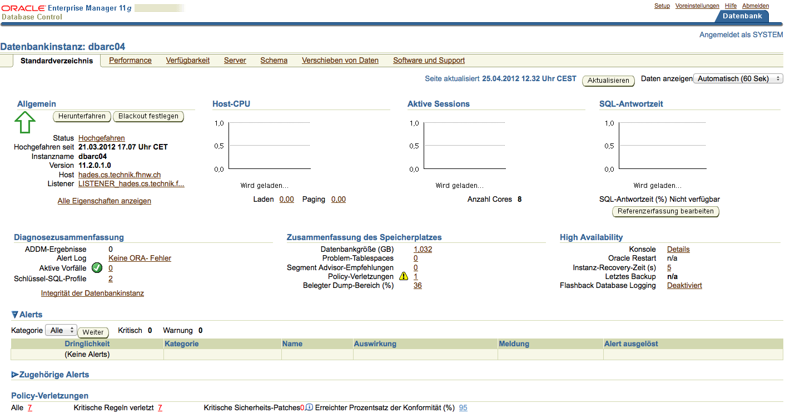
Abbildung 5: Oracle Enterprise Manager

Start und Stop des Webportals
emctl start dbconsole
emctl stop dbconsole
Mit zwei einfachen Befehlen kann das Webportal gestartet bzw. gestoppt werden.

Es ist auch möglich den Status abzufragen.
emctl status dbconsole

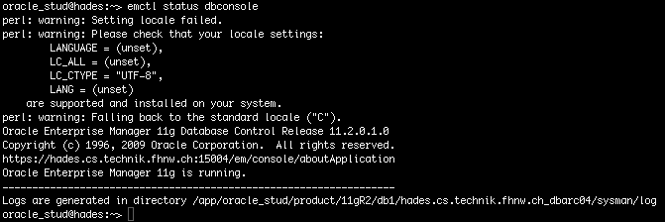
Abbildung 6: Enterprise Manager Statusabfrage

Wahlaufgaben
- Aus welchen Tablespaces besteht Ihre Datenbank?
Mit dem folgenden Befehl erhalten wir eine Liste der Tablespaces.
SELECT *
from dba_tablespaces;

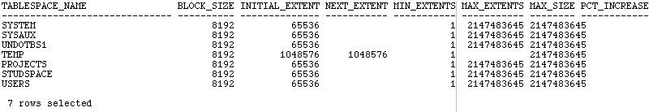
Abbildung 7: Liste der Tablespaces auf der Datenbank
- Welche Oracle-User können mit Ihrer Datenbank arbeiten?
SELECT *
from all_users;
Mit folgendem Befehl erhalten wir eine Liste aller Oracle-User.

- Welche Tabellen hat der User SCOTT?
Mit dem folgenden Befehl erhalten wir alle Tabellen von Scott.
SELECT *
from all_tables
where owner = ´SCOTT´;

Scott hat 3 Tabellen, nämlich: „PART“, „T1“ und „PROVIDER“.
- Erstellen Sie einen neuen Tablespace von minimalster Grösse, ohne autoextent.
Befehl:
CREATE TABLESPACE testing
DATAFILE ‚/app/oracle_stud/dbarc04/data/testspace.dbf‘ SIZE 100K
AUTOEXTEND OFF;

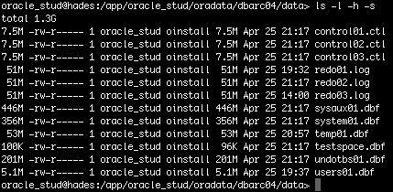
Abbildung 8: Der neu erzeugte Tablespace
Die kleinste Grösse die erlaubt ist, ist 81K. Falls man darunter liegt, erhlält man folgende Meldung: „Increase the specification for file size.“ 81K ist die minimale grösse, da der Data-File genug Platz haben muss für den File-Header (64K), sowie 2 Blöcke (2 * 8K).
64K + (2 * 8K) = 80K

- Legen Sie einen neuen Oracle-User an, der seine Tabellen in diesem Tablespace erzeugt und geben Sie ihm die nötigen Rechte.
Mit dem folgenden Befehl wird der neue User „Tester“ erstellt. Er erhält den Passwort „testing123“ und er erstellt seine Tabellen im Tablespace „testing“.
CREATE USER Tester IDENTIFIED BY testing123
DEFAULT TABLESPACE testing;

Damit der neue User mit der Datenbank eine Verbindung aufbauen kann und Tabellen anlegen kann müssen 2 Rechte vergeben werden.
GRANT CONNECT to Tester;
GRANT CREATE ANY TABLE to Tester;

Zu guter Letzt müssen wir festlegen wie viel Speicherplatz der Benutzer auf dem Tablespace verbrauchen darf.
ALTER USER Tester QUOTA 70K ON testing;

Datenbanksysteme im Vergleich

Oracle
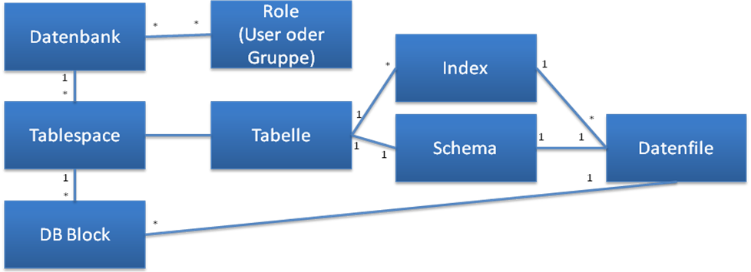
Abbildung 9: Oracle ERM

MySQL
Alle Storage Engines von MySQL müssen mit dem MySQL Core Code integrieren. Dafür sind einige Voraussetzungen zu erfüllen.
Jede Storage Engine muss die Tabellendefinitionen in einer Datei mit dem Namen <Name der Tabelle>.frm zur Verfügung stellen. Der MySQL Server liest diese Dateien und speichert die Informationen im Table Cache, so müssen die Definitonsfiles nur einmal gelesen werden.
Der MySQL Server benutzt immer den Tablelocking-Mechanismus. Die Storage Engine kann davon Gebrauch machen oder immer ein Write lock gewähren, ist dann aber selber für die Konsistenz und Concurrent Access verantwortlich.

,MyISAM
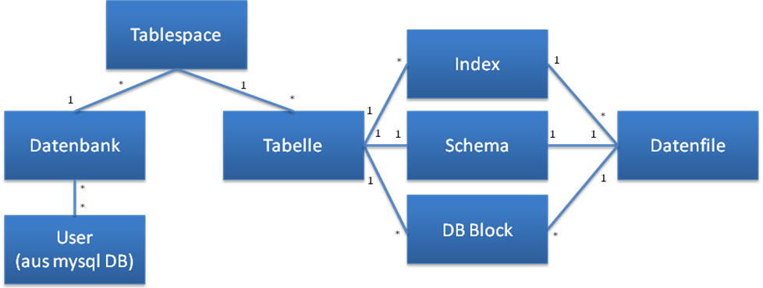
Abbildung 10:MyISAM ERM
MyISAM war bis zu MySQL Version 5.1 die Standard Storage Engine. Seit der Version 5.5 wurde MyISAM durch InnoDB als Standard Storage Engine abgelöst. MyISAM zeichnet sich durch hohe Effizienz im Vergleich zu anderen Storage Engines von MySQL aus und ist vor allem für Leseintensive Tabellen mit wenigen Schreiboperationen geeignet. Die hohe Effizienz geht jedoch auf Kosten der Datenintegrität, denn MyISAM unterstütz keine Transaktionen und bietet keine referentielle Integrität.
Eine Tabelle besteht aus drei verschiedenen Dateien, welche im Ordner mit dem Namen der Datenbank zu finden sind.
Funktion | Datei
Tabellendefinition  (Wird von jeder Storage Engine vom MySQL Server so verlangt) | <Name der Tabelle>.frm
Daten | <Name der Tabelle>.MYD (MYData)
Indexe | <Name der Tabelle>.MYI (MYIndex)

- MYD-Format / Datafile Format
Das Format des Datenfiles ist sehr einfach. Es sind die Tabellenrecords mit einigen Metadaten
Zwei Typen: fixe Länge, variable Länge
Aufbau eines Records mit fixer Länge:
Wenn die Tabelle keine Spalten vom type BIT hat, hat der Record-Header die Länge: (8 + n)/8, n ist die Anzahl Spalten.
1 Bit: 1 = valid, 0 = gelöscht
Folgende Bits: Bitmap, welche NULL Werte codiert.
Der Rest des Record-Headers sind Padding Bits.
Sind in der Tabelle Spalten vom Typ BIT vorhanden, können die BIT Werte auch im Record-Header gespeichert werden. Die Record-Header Länge verändert sich wie um die Zahl k mod 8 (BIT(k): Länge des BIT-Feldes). Beispiel: BIT(19) → 19 mod 8 = 3, es werden 3 Bits im Header gespeichert, der Rest wird in zwei Bytes in den Daten gespeichert.

Zeigt das erste Bit an, dass der Record gelöscht wurde, so dienen die folgenden Bits im Header als Pointer auf den nächsten gelöschten Record. So entsteht eine Kette von gelöschten Records, welche für ein Insert verwendet werden können, anstatt immer am Ende der Datei anzuhängen.

Die Daten der Spalten folgen unmittelbar nach dem Record-Header. Diese werden als little-endian gespeichert.

Aufbau eines Records mit variabler Länge:
Das erste Byte im Header identifiziert den Subtype des Records. Die folgenden Bytes im Header hängen von dem Subtypen des Records ab. In der Regel kann man aber sagen, dass der Header wie folgt Aufgebaut ist: Länge des Records, Anzahl ungenutzter Bytes im Block, NULL Value Bitmap und einen Pointer zum Rest des Records, falls dieser grösser ist, als der verfügbare Platz (Bsp. Wenn der Record wächst).

- MYI-File / Index-File
Der Header besteht aus state, base, keydef und recinfo.
Name | Beschreibung
state | Kommt nur einmal vor  Key und Datafile Grössen, Zeitstempel, Open Table count, Anzahl Schlüssel, Anzahl gelöschter Records und aktiven Records, Pointer zum Root Key Block für jeden Schlüssel und andere Parameter  Jeder Thread, welcher auf die Tabelle zugreift hat eine eigene Kopie der State section.
base | Kommt nur einmal vor (ähnlich der stateSection)  Anzahl Records in der Tabelle, Totale Anzahl der Felder (inbegriffen des Deleted-Record-Flags und der Bitmap mit den NULL Werte Maskierung), verschiedene Beschränkunswerte (Max. Key Länge, Max. Key Block.  Base Sektion wird zwischen allen Threads, welche auf die Tabelle zugreifen geteilt.
keydef | Kommt für jeden Schlüssel vor  Header: Anzahl Schlüsselteile, Type des Schlüssel-Algorithmus (B-Tree oder R-Tree), verschiedene Options-Flags, Blockgrösse und Schlüssellängen Limit.  Danach kommen keyseg Sektionen mit Informationen zum Schlüsselteil.
recinfo | Kommt für jedes Feld von jedem Schlüssel vor  Auch das erste Bit im Record-Header, sowie die Bitmap, welche die NULL Werte maskiert, haben ihre eigenen recinfos  Feld Typ Code, Feldlänge, Flag für NULL Wert möglich, Offset mit NULL-Marker

Nach dem Header folgen die Schlüsselblöcke (Pages). Jeder Block ist ein Knoten von einem B-Baum oder R-Baum mit Schlüsselwerten und Pointer auf andere Blöcke oder Offsets in den Datenblöcken für Blattknoten. Jeder Block hat einen zwei Byte grossen Header.

,,InnoDB
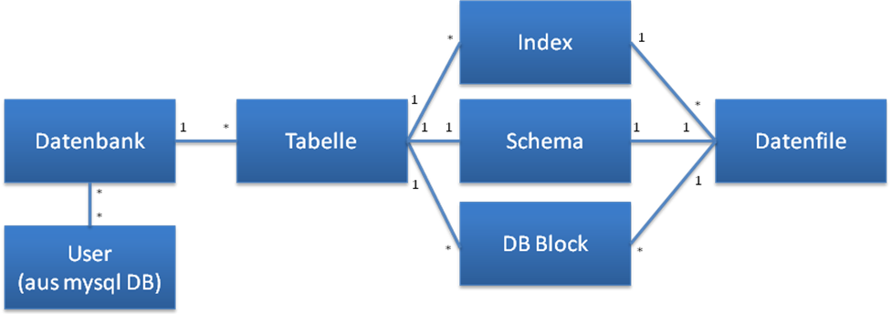
Abbildung 11: InnoDB ERM
InnoDB ist seit der MySQL Version 5.5 für alle Plattformen als Standard Storage Engine eingestellt.
Im Gegensatz zu MyISAM unterstützt InnoDB Transaktionen, referentielle Integrität via Fremdschlüssel, Row-Level Locks sowie Versionierung der Daten. InnoDB hat einen internen Mechanismus, welcher Deadlocks erkennt und Auflösen kann. Zudem verfügt InnoDB über ein Redo-Log, welches ein Crash-Recovery gewährleistet.
InnoDB benutzt Tablespaces. Ein Tablespace kann entweder in einer Datei oder direkt auf eine Partition (Raw Partition) gespeichert werden.
Alle Tabellen können in einem Tablespace gespeichert werden oder jede Tabelle kann ihren eigenen Tablespace haben.
InnoDB cached sowohl Daten als auch Schlüssel.
InnoDB verwaltet zwei Logs. Zum einen ein undo- und zum Anderen ein redo-Log.
Das undo-Log wird verwendet, um allfällige Rollbacks durchzuführen und ältere Versionen der Daten zur Verfügung zu stellen (Für Queries, welche im Transaktionsisolationslevel laufen). Das Redo-Log enthält Daten für das Crash Recovery.

- Record Struktur
Ein Record besteht aus einenem Header (Start Offset – Anzahl Spalten * 1 oder Anzahl Spalten * 2 bytes), Flags (Extra Bytes - 6byte) und den Daten. Pointer, welche von aussen auf den Record zeigen, zeigen direct auf die Daten und nicht auf den Header des Records.
Ein Byte Offsets werden benutz, wenn die Gesamtgrösse des Records kleiner als 127 Bytes ist. Ob ein Byte Offset oder zwei Byte Offset verwendet wird, wird mit einem Flagin den Extra Bytes gekennzeichnet.

1 Byte Offset
1 | 2 | 3 | 4 | 5 | 6 | 7 | 8
1=NULL | Offset (0 – 127)

2 Byte Offset
1 | 2 | 3 - 16
1=NULL | 0=Field on same page  1 = Field on otherpage | Offset (0 – 16383)

Extra Bytes
1 | 2 | 3 | 4 | 5 | 6 | 7 | 8
Unused | Unused | 1 = record deleted | 1 = record predefined min record | Number of records owned by record
Record’s order number in heap of index page (13 Bits)
 |  |  |  |  | Number of files in record (1 – 1023) (10 bits)
 |  |  |  |  |  |  | 1 = 1 byte Offsetlänge
Pointer to next record in page (16 Bits)

Daten Felder
Felder werden in der Reihenfolge gespeichert in der sie definiert werden. Es gibt keine Trenner zwischen den Felder oder Füller am Schluss des Records.
InnoDB erstellt automatisch drei Zusätzliche Spalten mit den folgenden Werten:
- Row ID (falls nicht selbst definiert)
- Transaction ID
- Rollback Pointer

,,PostgreSQL
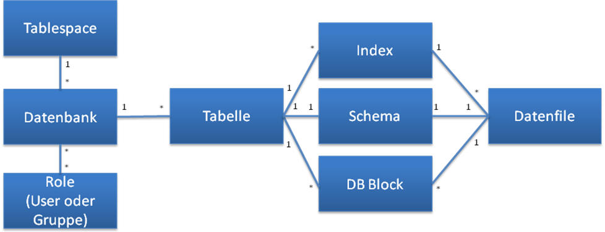
Abbildung 12:PostgreSQL ERM
PostgreSQL ist eine OpenSource Datenbank, welche Transaktionen und referentielle Integrität via Fremdschlüssel unterstützt. Die Entwicklung wurde im Jahre 1980 gestartet und wird seit 1997 von der Open-Source-Community weiterentwickelt. PostgreSQL ist in C geschrieben.

In PostgreSQL werden die Daten in einem Verzeichnis (databasecluster) gespeichert. Mit Hilfe von Tablespaces kann man definieren, wo Datenfiles auf der Disk liegen. Somit können Tablespaces verwendet werden, um Daten auf einer anderen Disk oder Partition abzulegen oder um die Performance zu optimieren. Der Ort für einen Tablespace muss ein leeres Verzeichnis sein, welches dem PostgreSQL Benutzer gehört.
Tabellen, Indexe und ganze Datenbanken können in Tablespaces abgelegt werden.
Vom initdb Kommando werden zwei Tablespaces generiert: pg_global für geteilte Systemkataloge und pg_default als Standardtablespace.

Verzeichnise und Files im databasecluster Verzeichnis
Objekt | Beschreibung
PG_VERSION | Datei, welche die Versionsnummer von PostgreSQL enthält
base | Verzeichnis, enthält die Unterverzeichnisse der Datenbanken (für jede Datenbank ein Verzeichnis)  Jede Tabelle und jeder Index wird in einer eigenen Datei gespeichert. Wird ein Tabellenfile grösser als 1GB wird diese auf zwei Files aufgeteilt  Free spacemap: Eine Datei <filenodenumber>_fsm enthält die freespacemap mit Informationen zu freiem Speicherplatz (Baum von FSM Seiten)  VisibilityMap: Eine Datei <filenodenumber>_vm enthält ein Bit für jede Heap-Seite, welches anzeigt, ob alle Tupel in der Seite für alle Transaktionen sichtbar sind.
global | Verzeichnis, enthält cluster weite Tabellen
pg_clog | Verzeichnis, enthält Transaktions-Commit Daten
pg_multixact | Verzeichnis, enthält Multitransaktions-Status Daten (Bsp. geteilte Row-Locks)
pg_notify | Verzeichnis, enthält LISTEN/NOTIFY Statusdaten
pg_serial | Verzeichnis, enthält Informationen zu commiteten serialisierten Transaktionen
pg_stat_tmp | Verzeichnis, enthält temporäre Daten für das Statistik-Subsystem
pg_subtrans | Verzeichnis, enthält Informationen zum Status von Subtransaktionen
pg_tblspc | Verzeichnis, enthält symbolische Links zu den Tablespaces
pg_twophase | Verzeichnis, enthält Statusdateien für vorbereitete Transaktionen
pg_xlog | Verzeichnis, enthält Write Ahead Log Daten
postmaster.opts | Datei, enthält die Kommandozeilen-Argument, mit welchen der Server gestartet wurde
postmaster.pid | Lockfile für den Postmasterprozess

PostgreSQL benutzt für die Tablespaces sehr viele Symbolische Links, deshalb können Tablespaces nur auf Systemen welche symbolische Links unterstützen benutzt werden.

Page Layout
Objekt | Beschreibung
PageHeader | 24 byte. Informationen über die Page (Bsp. Pointer auf freien Platz)
ItemIdData | Array von Offsets und Längen, welche auf die eigentlichen Items zeigen (4byte pro Item)
Free space | Freier Platz in der Page
Items | Eigentliche Items
Special space | Indexzugriffs Daten (je nach Index-Methode)

Vergleich
 | Oracle | MyISAM | InnoDB | PostgreSQL
Transaktionen | X | - | X | X
Indexe | B+-Tree | B-Tree,  R-Tree,  Volltext | B-Tree | B-Tree, Hash, GiST, GIN
Storage | Dateien auf der Disk / Raw Partition | Dateien auf der Disk | Dateien auf der Disk | Dateien und Verzeichnise auf der Disk, symbolische Links)
Caching | Index and data cache | Index cache | Index and data cache | Kernel diskbuffers
Locking | User objects (Table, Rows) | Table | Row | Table / Row
Fremdschlüssel | X | - | X | X

Reflexion

Erfahrungen zu den Aufgaben 1 und 2
Beim Bearbeiten der ersten zwei Aufgaben war es manchmal schwierig nachzuvollziehen was die mitgelieferten Skripts (wie z.B. „init.ora“) genau machen, aber mit Hilfe der Oracle Dokumentation fanden wir immer eine Antwort auf unsere Fragen.
Immer wieder stiessen wir auf kleine Probleme die uns viel Zeit kosteten, da uns die Erfahrung und das Know-How fehlten.
Zum Beispiel: An der Stelle im CreateMyDB-File, wo das Passwort-File generiert wird, hatten wir vergessen die Konstante „mydb“ mit „dbarc04“ zu ersetzen. Dies führte dazu, dass wir Permission-Probleme beim Einrichten von OEM hatten, da unser Passwort-File gar nicht existierte. Nachdem wir lange den Fehler nicht fanden, entschieden wir uns alles zu löschen und wieder ganz von vorne anzufangen. Leider löschten wir alle Files und konnten danach die Datenbank nicht normal herunterfahren. Wir waren gezwungen eine Alternative zu „shutdown immediate“ zu finden. So kamen wir auf „shutdown abort“. Für uns war es wichtig, dass wir aus unsere Fehler lernen konnten, denn hätten wir keine Fehler gemacht, hätten wir auch nicht andere Lösungen kennengelernt.

Erfahrungen zu Aufgabe 3
Die Begrifflichkeiten bedeuten in den verschiedenen Datenbanken nicht immer das Selbe. Zum Beispiel Tablespace in PostgreSQL ist ein Ort um Data-Files zu speichern, unabhängig der Datenbank. Bei Oracle werden Tablesspaces bestimmten Datenbanken zugewiesen. Es sind sogar gewisse Tablespaces für eine Datenbank notwendig (SYSTEM und SYSAUX).
Es ist je nach Datenbank-System und Version schwierig, äquivalente Informationen zu finden. Die ER-Modelle wurden nach bestem Wissen und Gewissen anhand der aus verschiedenen Quellen zusammengetragenen Informationen erstellt. Sie haben aber trotzdem keinen Anspruch auf vollständige Richtigkeit.

http://web.fhnw.ch/plattformen/dbarc/uebungen/architektur-und-administration/Ausarbeitung.pdf/view
http://www.adp-gmbh.ch/ora/admin/sysdba.html (Stand: 24.04.2012)
http://web.fhnw.ch/plattformen/dbarc/uebungen/architektur-und-administration/MyDB_Vorbereitung.pdf/view
http://www.datenbank-start.de/initora.htm (Stand: 24.04.2012)
http://docs.oracle.com/cd/B19306_01/backup.102/b14192/setup005.htm (Stand: 24.04.2012)
http://www.datenbank-backup.de/redolog.htm (Stand: 24.04.2012)
http://web.fhnw.ch/plattformen/dbarc/uebungen/architektur-und-administration/MyDB_Create.pdf/view
http://web.fhnw.ch/plattformen/dbarc/uebungen/architektur-und-administration/MyDB_oem.pdf/view
http://www.informatik-student.de/2006/06/25/unix-bitte-nicht-aufhaengen-nohup/ (Stand: 24.04.2012)
Wikiped ia: MyISAM - http://de.wikipedia.org/wiki/MyISAM (Stand: 22.04.2012)
freinach Sasha Pachev: Understanding MySQL Internals, Chapter 10: Storage Engines
Wikipedia: InnoDB - http://de.wikipedia.org/wiki/InnoDB (Stand: 24.04.2012)
freinach Sasha Pachev: Understanding MySQL Internals, Chapter 10: Storage Engines
InnoDBTablespaces - http://docs.oracle.com/cd/E17952_01/refman-5.1-en/innodb-multiple-tablespaces.html (Stand: 24.04.2012)
Wikipedia: PostgreSQL - http://de.wikipedia.org/wiki/PostgreSQL (Stand: 24.04.2012)
The POSTGRES Data Model von Lawrence A. Rowe, Michael R. Stonebraker (http://db.cs.berkeley.edu/papers/ERL-M87-13.pdf)
PostgreSQL Dokumentation – http://www.postgresql.org/docs/9.1/static/ (Stand: 25.04.2012)

